# ЛАБОРАТОРНАЯ РАБОТА №1

# «ПРОГРАММИРОВАНИЕ ОПЕРАЦИЙ НАД СТРОКАМИ И ФАЙЛАМИ»

Цель работы

Изучение основных операций над строками и файлами, программирование операций обработки строк текстовых файлов, исследование свойств файловых указателей.

Задания

1. Написать программы на языках C и С++, которые считывают текст из файла и удаляют все фразы в фигурных скобках {} (задание варианта 12 из методических указаний). Количество открывающихся скобок равно количеству закрывающихся скобок;
2. Разработать структурные схемы алгоритма для всех функций решения задачи;
3. Разработать тестовые примеры и выполнить тестирование и отладку написанных программ;
4. Получить результаты работы программы и исследовать её свойства для различных режимов работы, сформулировать выводы;

Текст программы

Программы написаны для входного файла “1.txt” и выходного файла “2.txt”, хранящихся в одном каталоге с файлами написанных программ.

Программа на C:

#include<stdio.h>

**int** main()

{

**char** c;

**int** x=1;

FILE *in,*out; *//описание указателей на файлы*

**if** ((in = fopen("1.txt","rt"))==NULL) { *//проверка входного файла*

fprintf(stderr,"Can't open input file \n");

**return** 1;

}

**if** ((out = fopen("2.txt","wt"))==NULL) { *//проверка выходного файла*

fprintf(stderr,"Can't open output file \n");

**return** 1;

}

**while** ((c=fgetc(in))!=EOF) *//считывание символа*

{

**if** (c=='}') x=1;

**if** (x)

fputc(c,out); *//вывод символа*

**if** (c=='{')

x=0;

}

fclose(in); *//закрытие файлов*

fclose(out);

**return** 0;

}

Программа на C++:

#include<iostream>

#include<fstream>

**using namespace** std;

**int** main()

{

**char** c;

**bool** x=**true**;

ifstream in("1.txt", ios::in); *//подключение файлов*

ofstream out("2.txt", ios::out);

**if** (!in) { *//проверка входного файла*

cout<<"Can't open input file \n";

**return** 1;

}

**if** (!out) { *//проверка выходного файла*

cout<<"Can't open output file \n";

**return** 1;

}

**while** ((in.get(c)) && (!in.eof())) *//считывание символа*

{

**if** (c=='}') x=**true**;

**if** (x)

out<<c; *//вывод символа*

**if** (c=='{')

x=**false**;

}

in.close(); *//закрытие файлов*

out.close();

**return** 0;

}

Структурная схема программы

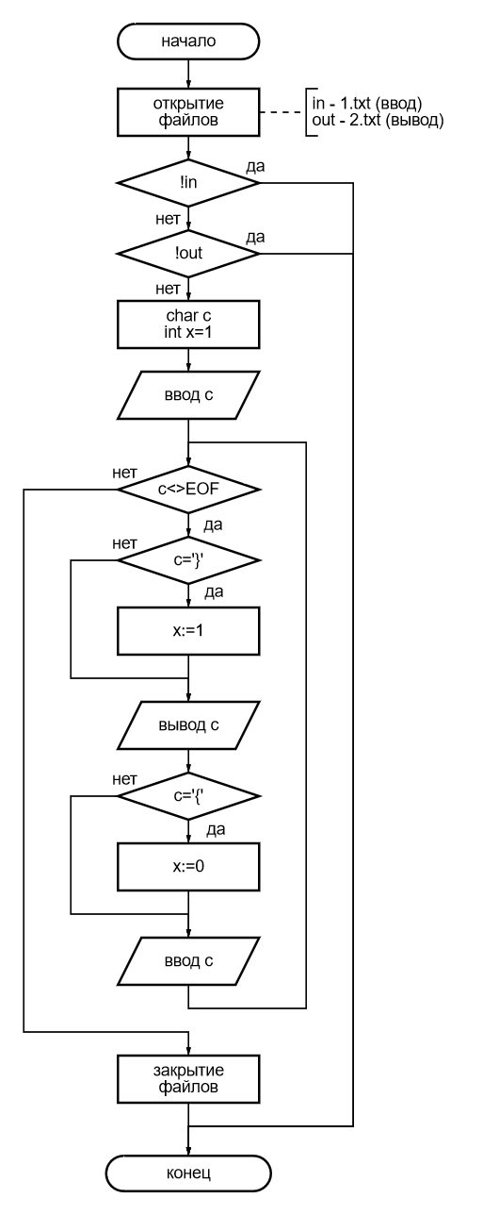

Рисунок 1 – Структурная схема

Тестовые примеры

Проверка действий программ в случае, если входной файл не существует:

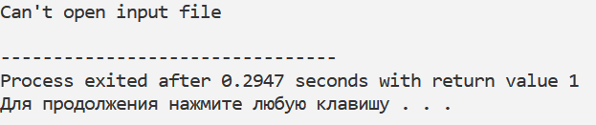

Рисунок 2 – Тестирование программы

Заполнение входного файла:

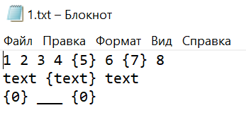

Рисунок 3 – Входной файл

В результате выполнения программ в каталоге, где хранится входной файл и программы, был создан выходной файл “2.txt”:

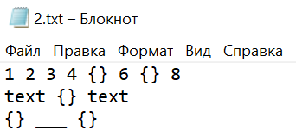

Рисунок 4 – Выходной файл

Проверка результата работы программ для строки «A B C D { {} } F G»:

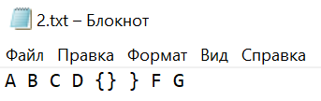

Рисунок 5 – Тестирование программы

Результат работы программ с большим объёмом текста (копирование входного файла размером 2,27 МБ):

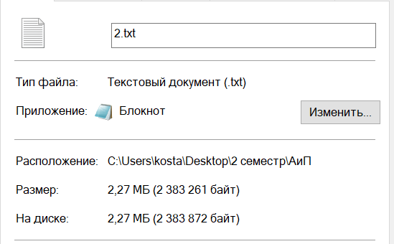

Рисунок 6 – Тестирование программы

В результате тестирования программы выполнили верные действия для всех указанных примеров. Полученные результаты актуальны для обеих написанных программ.

Вывод

В ходе работы были исследованы методы работы со строковыми величинами и файлами. Изучены способы обработки текстовой информации и перемещение текстовых данных между файлами средствами языков C/C++.

Результатом работы стали две программы на языках C и C++, осуществляющие открытие входного файла в режиме чтения, ввод и обработку текстовой информации, содержащейся в нём, и вывод обработанного текста в выходной файл, открытый в режиме записи.